|  |
| --- |
|  |
| Bo Hansen  Busholmvej 5  6310 Broager |

# Afgørelse om anmeldelse af etablering af gyllebeholder med teltoverdækning på ejendommen Busholmvej 5, 6310 Broager, samt afgørelse om dispensation for afstandskravet til sø

Sønderborg Kommune har d. 11-03-2022 modtaget en anmeldelse om etablering af en gyllebeholder med teltoverdækning på 2.560 m2 på ejendommen Busholmvej 5, 6310 Broager.

Der er ligeledes søgt om dispensation for afstandskravet på 100 m til søen syd for bygningsmassen.

## Nabohøring

I forbindelse med anmeldelsen og dispensationsansøgningen har kommunen foretaget en nabohøring, af de nærmeste naboer. Nabohøringen er foretaget i perioden 02-05-2022 til 16-05-2022. Der indkom ét høringssvar uden bemærkninger til det anmeldte projekt.

## Afgørelse

Sønderborg Kommune meddeler **den 17-05-2022**, at den anmeldte gyllebeholder på 2.560 m3 kan opføres på Busholmvej 5, 6310 Broager (matr. 5, Iller, Broager) på det oplyste grundlag, da det overholder betingelserne i husdyrgodkendelsesbekendtgørelsens[1] § 12.

Sønderborg Kommune meddeler også afgørelse på dispensationsansøgningen der er indsendt i forbindelse med § 12 anmeldelsen.

**Sønderborg Kommune har hermed truffet afgørelse om, at det anmeldte ikke kræver miljøtilladelse i forhold til husdyrbrugloven[2].**

**Sønderborg Kommune har ligeledes truffet afgørelse om, at der kan gives dispensation for afstandskravet til søen syd for bygningsmassen**

## Afgørelsen kan påklages

Se klagevejledning senere i dette brev for yderligere forklaring.

**Klagen skal være modtaget inden klagefristens udløb den 07-06-2022.**

## Andre tilladelser skal søges separat

Anmeldelsen omfatter udelukkende forholdet til miljølovgivningen. Andre godkendelser/tilladelser i forhold til anden lovgivning (fx byggeloven, planloven, m.v.) skal søges separat.

## Redegørelse for dispensationsansøgningen

Sønderborg Kommune har foretaget en vurdering af om der kan gives dispensation for det faste afstandskrav på 100 m til søer større end 100 m2, jf. § 9, stk. 3 i husdyrbrugloven, samt Miljøstyrelsens vejledning.

Ansøger han søgt om dispensation til at placere gyllebeholderen inden for 100 m fra søen syd for bygningsmassen, se bilag 1. Terrænet, hvor gyllebeholderen ønskes placeret, skråner væk fra søen, og husdyrbrugets bygninger ligger også som en fysisk barriere mellem gyllebeholderen og søen.

Ansøger har oprindeligt søgt om at placere gyllebeholderen nordvest for ensilagepladsen, som ligger vest for husdyrbrugets bygninger, for at overholde afstandskravet på 100 m til søen. Denne placering kunne kommunen ikke godkende, da gyllebeholderen ikke ville ligge i tilknytning til ejendommens hidtidige bebyggelsesarealer. Derfor blev den nuværende placering valgt.

Sønderborg Kommune vurderer, at der kan dispenseres for afstandskravet på mindst 100 m til søer større end 100 m2. I vurderingen er der lagt vægt på at terræn og eksisterende bygninger skærmer søen, så søen ikke vil blive udsat for forurening ved et eventuelt overløb af gyllebeholderen. I bilag 2 ses højdekoterne i området nær ejendommen, og hvilken vej gyllen vil løbe ved et eventuelt uheld.

## Redegørelse for § 12 anmeldelsen

Sønderborg Kommune har foretaget en redegørelse af det anmeldte til sikring af, at opførelsen af gyllebeholderen opfylder betingelserne i husdyrgodkendelsesbekendtgørelsens § 12.  
Anmeldelsen er indsendt gennem det elektroniske ansøgningssystem [www.husdyrgodkendelse.dk](http://www.husdyrgodkendelse.dk) og har skemaID 232727.

Etablering, udvidelse eller ændring af opbevaringsanlæg til husdyrgødning kan foretages efter anmeldelse til kommunen, hvis betingelserne i § 12, stk. 3-14 er opfyldt.

1. **Stk. 3. Ny bebyggelse skal være erhvervsmæssigt nødvendig for den pågældende ejendoms drift som landbrugsejendom og liggende i tilknytning til ejendommens hidtidige bebyggelsesarealer.**Den anmeldte gyllebeholder skal benyttes til opbevaring af svinegylle eller afgasset biomasse indeholdende svinegylle. Gyllen/biomassen vil blive spredt ud på husdyrbrugets arealer, 68,8 ha. Biogasanlægget har oplyst ansøger om, at den afgassede biomasse indeholder 4,1 kg N i gennemsnit pr. m3. Der må maksimalt udbringes 170 kg N/ha fra husdyrgødning på arealerne. Det svarer til 2.853 m3 (68,8 ha x 170 kg N/ha / 4,1 kg N/m3).  
     
   Gyllebeholderen placeres ca. 9 m nord for eksisterende gyllebeholder og ca. 23 m fra eksisterende stald. Den aktuelle placering er valgt, da den oprindelige anmeldte placering ved den eksisterende ensilageplads vest for stalden ikke lå i tilknytning til ejendommens hidtidige bebyggelsesarealer.  
     
   Sønderborg Kommune vurderer, at gyllebeholderen er erhvervsmæssigt nødvendig for husdyrbrugets drift som en landbrugsejendom. Der er lagt særlig vægt på, at størrelsen af gyllebeholderen svarer til den mængde afgassede biomasse, som passer til antallet af hektar der dyrkes.  
   Kommunen vurderer ligeledes, at gyllebeholderen ligger i tilknytning til ejendommens hidtidige bebyggelsesarealer. Med den valgte placering samles bygningsmassen og ejendommen vil syne som en samlet enhed.
2. **Stk. 4. Arealet af anmeldte samt eksisterende gyllebeholder må samlet set ikke overstige 3.000 m2**Den anmeldte gyllebeholder har et overfladeareal på 680 m2. Den eksisterende gyllebeholder har et overfladeareal på ca. 95 m2. Samlet set har ejendommen et overfaldeareal for gødningsopbevaringsanlæg på 775 m2. Kravet i stk. 4 er overholdt.
3. **Stk. 5. Afstandskrav anmeldte gyllebeholder skal overholde**
   1. Mindst 300 m til eksisterende og fremtidig byzone, sommerhusområde og områder i landzone, der i lokalplan er udlagt til boligformål, blandet bolig- og erhvervsformål eller til offentlige formål med henblik på beboelse, institutioner, rekreative formål og lign.  
        
      Der er ca. 2,1 km til nærmeste byzone, som er Broager, ca. 1,3 km til nærmeste sommerhusområde ved Brunsnæs og ca. 1,6 km til nærmeste lokalplan i landzone i Gammelgab.  
      Kravet i stk. 5, nr. 1 er overholdt.
   2. Mindst 100 m til beboelser uden landbrugspligt og som ikke ejes af den ansvarlige for driften af husdyrbruget.  
        
      Der er 257 m til nærmeste nabobeboelse, som er Busholmvej 9.  
      Kravet i stk. 5, nr. 2 er overholdt.
   3. Stk. 5, nr. 3 er ikke relevant, men der er søgt om dispensation for afstandskravet i husdyrbruglovens § 8, stk. 2. Dispensationsansøgningen behandles særskilt og meddeles samtidig med anmeldelsen.
4. **Stk. 6. Der må ikke ske terrænregulering på mere end +/- 1 m. Anmeldte gyllebeholder må maksimalt have en sidehøjde på 3 m over terræn og højst 8 m med overdækning, medmindre den afskærmes jf. stk. 6, nr. 2.**Ansøger har oplyst, at gyllebeholderen kan etableres med ændringer i det eksisterende terræn på maksimalt +/- 1 m. Gyllebeholderens overkant bliver maksimalt 2,65 m over terræn. Gyllebeholder plus teltoverdækning bliver maksimalt 8 m over terræn.  
   Teltoverdækningen er et krav til denne gyllebeholder, da den placeres inden for 100 m til en sø, der er større end 100 m2 samt, at der er under 300 m til nærmeste nabobeboelse.  
   Kravene i stk. 6 er overholdt.
5. **Stk. 7. Der skal senest den 31. december året efter etableringen af gyllebeholderen etableres beplantning til afskærmning af denne.**Ansøger har oplyst, at der vil blive etableret en afskærmende beplantning med hjemmehørende arter inden for tidsfristen.  
   Kravet i stk. 7 vil blive opfyldt, og efterfølgende tjekket af tilsynsmyndigheden ved tilsyn.
6. **Stk. 8. Depositionsgrænserne for kategori 1,2 og 3 natur skal være overholdt i henhold til husdyrgodkendelsesbekendtgørelsens stk. 8, nr. 1-3.**
   1. Der må maksimalt være en totaldeposition på 0,7 kg N/ha/år på kategori 1 natur.
   2. Der må maksimalt være en totaldeposition på 1,0 kg/N/ha/år på kategori 2 og 3 natur

Ansøger har lavet beregninger i husdyrgodkendelse.dk, hvor det fremgår, at kravene til totaldeposition i stk. 8 er overholdt.

1. **Stk. 13. Husdyrbrug der ikke er godkendt efter § 16a eller b i husdyrbrugloven, beregnes ammoniakemissionen på grundlag af bygningsarealet for alle staldafsnit (bruttoarealet)**Ansøger har indtegnet staldafsnit som angivet i stk. 13.

**Kravene i stk. 9, 10, 11, 12 og 14 er ikke relevante for denne anmeldelse.**

## Klagevejledning

Afgørelsen kan påklages til Miljø- og Fødevareklagenævnet af ansøgeren, klageberettigede myndigheder og organisationer samt enhver, der har en væsentlig, individuel interesse i sagens udfald, jf. husdyrbruglovens § 76.

Hvis du ønsker at klage over denne afgørelse, kan du klage til Miljø- og Fødevareklagenævnet. Du klager via klageportalen, som du finder et link til på forsiden af Nævnenes Hus’ hjemmeside, <https://naevneneshus.dk/>.

Klageportalen ligger på [www.borger.dk](http://www.borger.dk) og [www.virk.dk](http://www.virk.dk). Du logger på [www.borger.dk](http://www.borger.dk) eller [www.virk.dk](http://www.virk.dk), ligesom du plejer, typisk med Nem-ID.

Klagen sendes gennem klageportalen til Sønderborg Kommune.

En klage er indgivet, når den er tilgængelig for myndigheden i klageportalen.

Når du klager, skal du som privatperson betale et gebyr på 900,00 kr. Virksomheder og organisationer skal betale et gebyr på 1.800 kr.

Du betaler gebyret med betalingskort i klageportalen.

Klagenævnet skal som udgangspunkt afvise en klage, der kommer uden om klageportalen, hvis der ikke er særlige grunde til det.

Hvis du ønsker at blive fritaget for at bruge klageportalen, skal du sende en begrundet anmodning til Sønderborg Kommune.

Sønderborg Kommune videresender herefter anmodningen til klagenævnet, som træffer afgørelsen om, hvorvidt din anmodning kan imødekommes.

**Klagen skal være modtaget inden klagefristens udløb den 07-06-2022.**

En klage er indgivet, når den er tilgængelig for Sønderborg Kommune i klageportalen.

Sønderborg Kommune kan oplyse, at det af husdyrbruglovens § 81, stk. 1 fremgår, at en klage ikke har opsættende virkning, medmindre Miljø- og Fødevareklagenævnet bestemmer andet. Hvis du påbegynder udnyttelse af miljøtilladelsen inden klagefristens udløb, er det på din egen regning og risiko.

Når Sønderborg Kommune modtager en klage, underretter kommunen straks ansøger om klagen.

Der er ifølge offentlighedsloven ret til aktindsigt i alle dokumenter, der vedrører sagen.

**Civilt søgsmål**Et eventuelt sagsanlæg skal ifølge § 90 i Lov om miljøgodkendelse m.v. af husdyrbrug, være anlagt inden 6 måneder efter, at afgørelsen er modtaget, eller – hvis sagen påklages – inden 6 måneder efter, at den endelige afgørelse foreligger.

Venlig hilsen

**Vibeke Hagelskær Conradsen**

Landbrugssagsbehandler

M: 24 82 61 24

vico@sonderborg.dk

Bilag1: Situationsplan

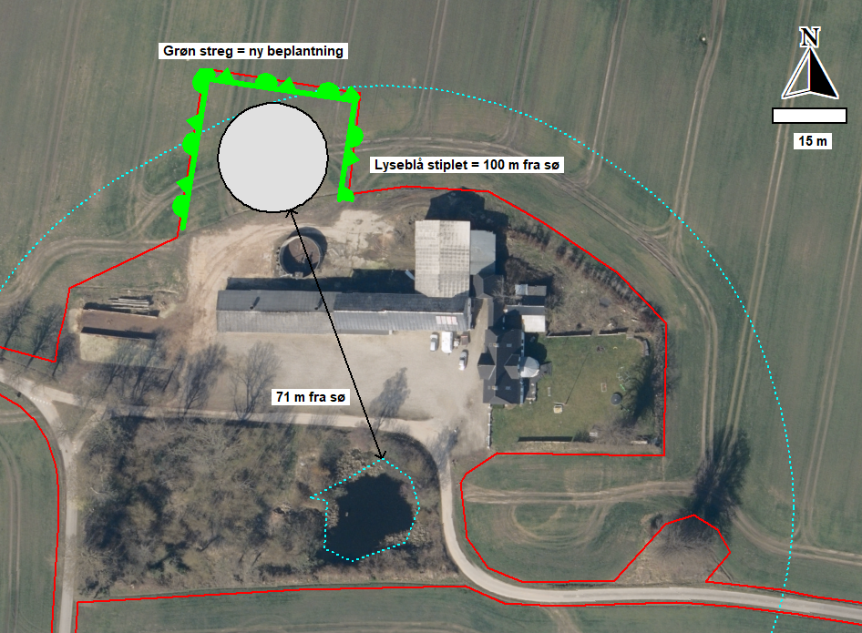

Bilag 2: Hvor gyllen løber hen ved overløb/udslip. Den blå linje viser hvilken vej gyllen vil løbe. Højdekoten er med 0,5 m interval.

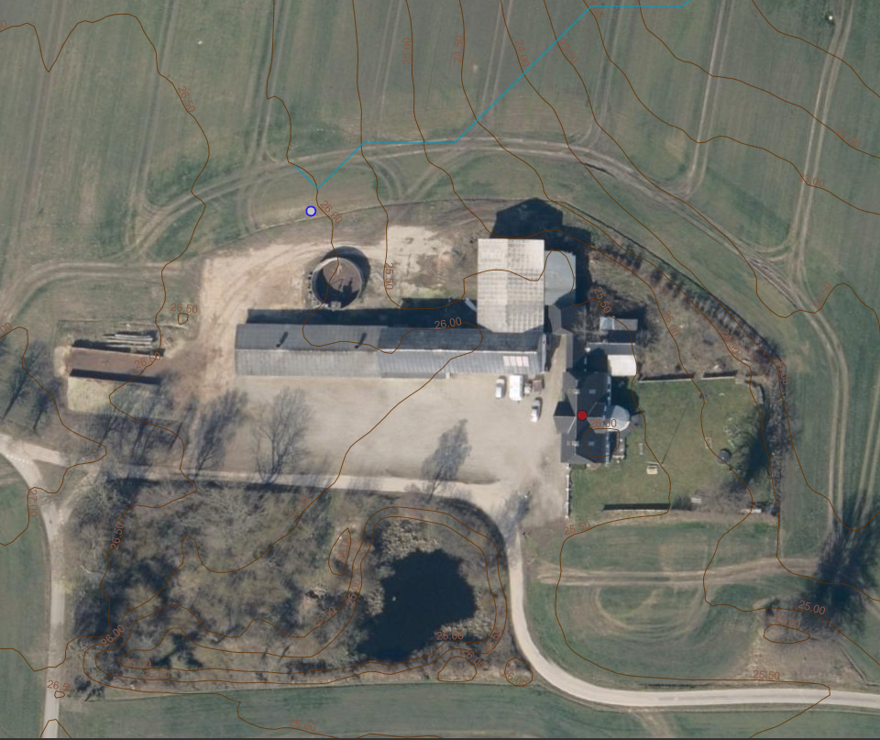

1. Husdyrgodkendelsesbekendtgørelsen, BEK. nr. 2225 af 27. november 2021
2. Husdyrbrugloven, LBK nr. 520 af 05. maj 2019